Муниципальное бюджетное общеобразовательное учреждение-
средняя общеобразовательная школа № 15

Классный час
«Дружба - чудесное слово»
Методическая разработка

Автор: Клименко Марина Сергеевна,
учитель начальных классов,
классный руководитель,

г. Армавир, 2024 г.

Методическая разработка воспитательного мероприятия
«Дружба – чудесное слово»
(классный час)
Тематическое направление, тема воспитательного мероприятия и обоснование её выбора (актуальность)
Тематическое направление методической разработки воспитательного мероприятия – духовное и нравственное воспитание.
Тема – «Дружба – чудесное слово»
Тема классного часа актуальна, так как одним из важных приоритетных направлений воспитания в начальной школе является сплочение детского коллектива, формирование товарищеских взаимоотношений, умения дружить. Ведь дружба дарит ребенку не только близких по интересам людей, но и дополнительную возможность научиться уважать другого человека, доверять ему. Именно при дружеских отношениях ребенок учится полноценному общению. При этом дружба не развивается спонтанно, а формируется благодаря развитию у детей нравственных качеств, таких как взаимопонимание, уважение, толерантность, сопереживание. Крепкая дружба детей в школе невозможна без умения заявить о своем желании и уважительно отнестись к желаниям другого — это основной навык продуктивного общения.
Целевая аудитория воспитательного мероприятия
Классный час «Дружба – чудесное слово» был разработан с учетом возрастных особенностей учащихся 2-3 классов. Нужно добавить, что данная методическая разработка является универсальной для обучающихся начальной школы. Воспитательное мероприятие поможет учащимся относиться друг к другу с уважением, приобрести навыки работы в сотрудничестве. Учащиеся смогут понять, какими качествами должен обладать настоящий друг, какую роль играют школьные друзья в их жизни.
Роль и место воспитательного мероприятия в системе работы классного руководителя (связь с другими мероприятиями, преемственность)
Формирование дружного ученического коллектива занимает важную роль в воспитательной работе классного руководителя и предполагает обеспечение преемственности со всеми участниками, воспитательного процесса: обучающихся, их родителей, классного руководителя, психолога, завуча по воспитательной работе.
Продукт мероприятии, как результат совместной деятельности всех участников воспитательного процесса, оформленный в виде «Дерева Дружбы»
Цель, задачи и планируемые результаты воспитательного мероприятия
Цель воспитательного мероприятия: формирование понятия о том, что такое дружба, каким должен быть настоящий друг; воспитание добрых качеств детей, учить доброжелательности, стремлению понимать друг друга.
Задачи:
- Дать представление о настоящей бескорыстной дружбе.
- Сформулировать правила дружбы, показать важность истинных друзей в жизни человека, показать, что человек не может жить один, ему нужны верные друзья.
- Учить доброму отношению друг к другу, стремлению к взаимопониманию.
Планируемые результаты:
Создание оптимальных условий в классе, формирование психологического комфорта и социальной защищённости каждого обучающегося.
Совместная работа всех участников мероприятия, формирование положительного опыта участников в воспитательной коллективной деятельности. Данное внеклассное мероприятие поможет учащимся относиться друг к другу с уважением, приобрести навыки работы в сотрудничестве. Учащиеся смогут понять, какими качествами должен обладать настоящий друг, какую роль играют школьные друзья в их жизни.
Форма проведения воспитательного мероприятия и обоснование её выбора
Воспитательное мероприятие проводилось в форме классного часа. Классный час является одной из главных форм воспитания в школе. Так как позволяет, в том числе, усилить контакт «учитель – ученик», «взрослый – ребенок». Под руководством педагога ребенок включаются в специально организованную деятельность, способствующую формированию системы отношений и к окружающему миру. Обоснованность выбора этой формы определяется двумя основными функциями: направляющей - призвана переводить обсуждение того или иного явления в рамки реального опыта учащихся и формирующей - формирует у обучающихся навыки обдумывания и оценки собственных поступков и самих себя, навыки ведения диалога и построения высказывания, отстаивания своего мнения.

Педагогические технологии, методы, приёмы, используемые для достижения планируемых результатов
Педагогические технологии: информационно-коммуникационные технологии, игровые технологии, педагогика сотрудничества Создание игровой ситуации. Совместная деятельность.
Методы формирования сознания: пример, беседа, объяснение.
Методы организации деятельности и формирования опыта поведения: воспитывающая ситуация.
Приемы воспитания: «акцент на лучшее», «взаимопомощь», «истории о себе», «общаться по правилам», «общее мнение»
Описание этапов подготовки и проведения мероприятия
Этап 1. Проведению воспитательного мероприятия предшествовала подготовительная работа, в ходе которой был проведен сбор художественного материала для подготовки сценария классного часа.
Этап 2.
- оформление сценария классного часа «Дружба – чудесное слово»;
- создание презентации «Дружба – чудесное слово».
- реализация классного часа «Дружба – чудесное слово».

Классный час начинается с организационного момента и создания положительного эмоционального настроя.
На парте разложены буквы, нужно из них собрать слово и повесить его на доску. (Дети собирают слово «Дружба»)
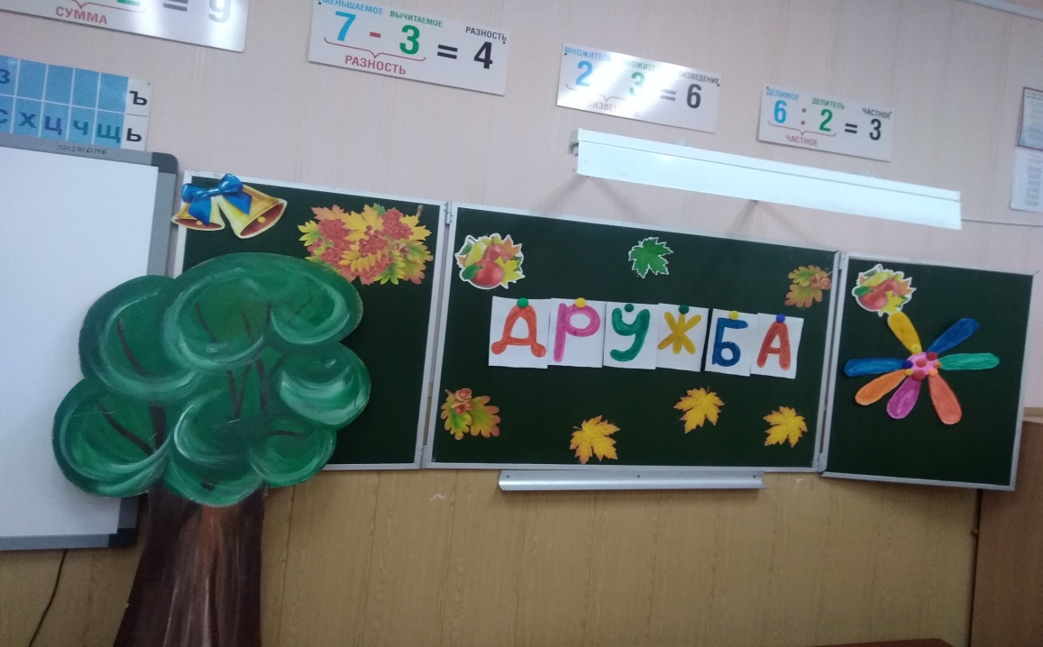
Учитель сообщает тему классного часа «Дружба – чудесное слово»:
Далее заранее подготовленные дети читают стихи о дружбе
В основной части классного часа проводится работа над понятием «дружба».
Обучающимся предлагается подумать над вопросом: «Что такое дружба?»
После небольшого размышления каждый высказывает свое мнение.
Учитель подводит итог и дает определение понятию «дружба», используя различные источники в том числе толковые словари Ожегова и Даля.
В последующем обучающиеся должны постараться найти разницу между понятиями товарищ, приятель, знакомый.
Формирование понятия «друг»
Деям предлагаю карточки со словами, где нужно выбрать те качества, которыми должен обладать друг. (Дети работают в парах) На карточках записаны слова.
Работа над пословицами в группах (делю на группы)
– О дружбе написаны много пословиц и поговорок. Надо собрать пословицы и объясните их смысл.
Сбор «цветика – семицветика».
( Дети по - одному выходят, читают закон дружбы и складывают цветок. На каждом лепестке цветка записан «Закон дружбы»)
Игра «Дерево Дружбы»
Дети на заранее приготовленных трафаретах в форме ладони записывают качества, которыми должен обладать настоящий друг.
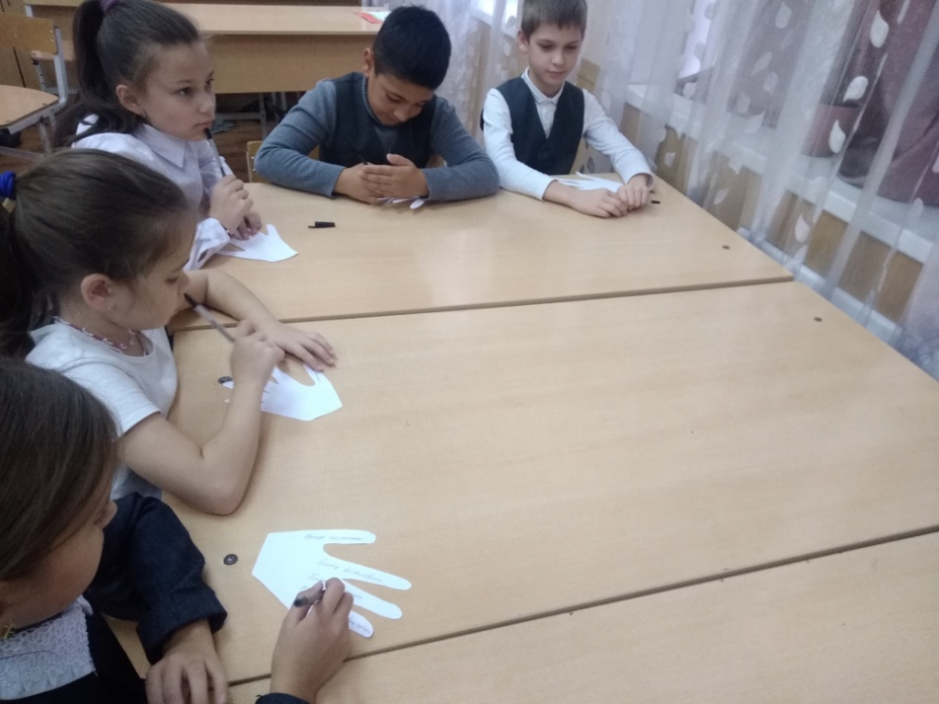
Далее каждая ладошка закрепляется на «Дереве Дружбы»
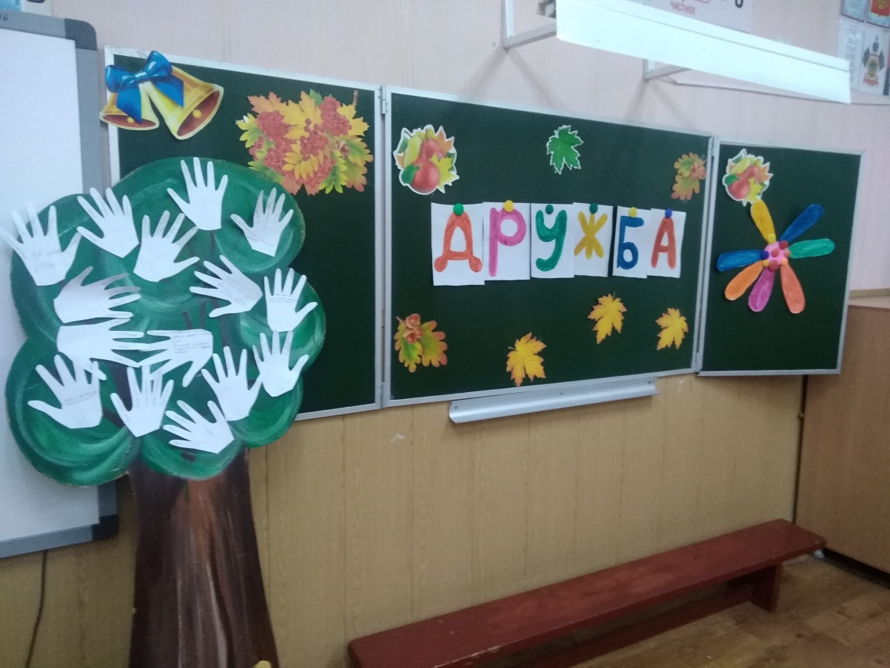
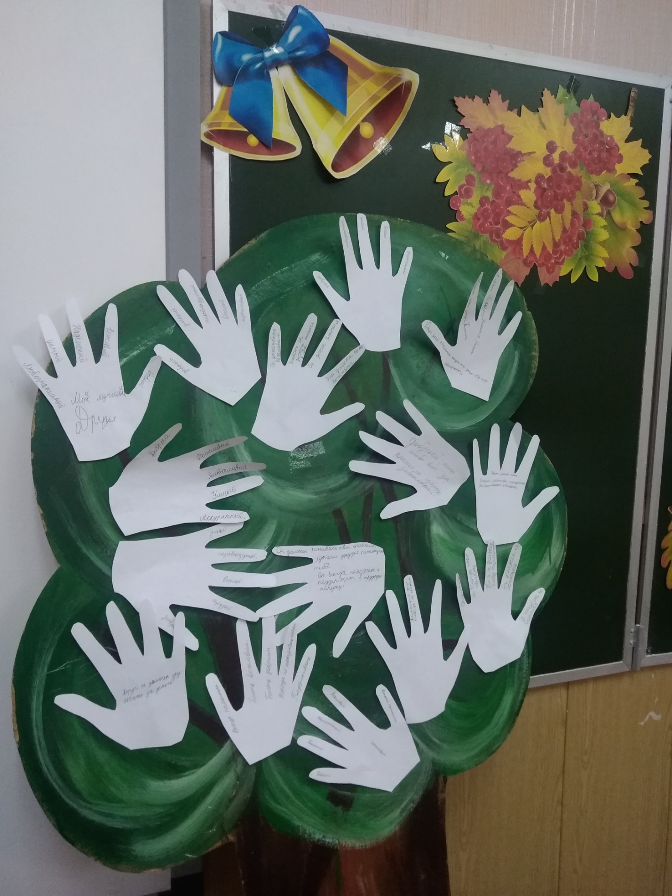
Рефлексия.
Обучающимся предлагается нарисовать весёлый смайлик, если занятие понравилось и оставило положительное впечатление или равнодушный смайлик, если занятие не принесло положительных эмоций.
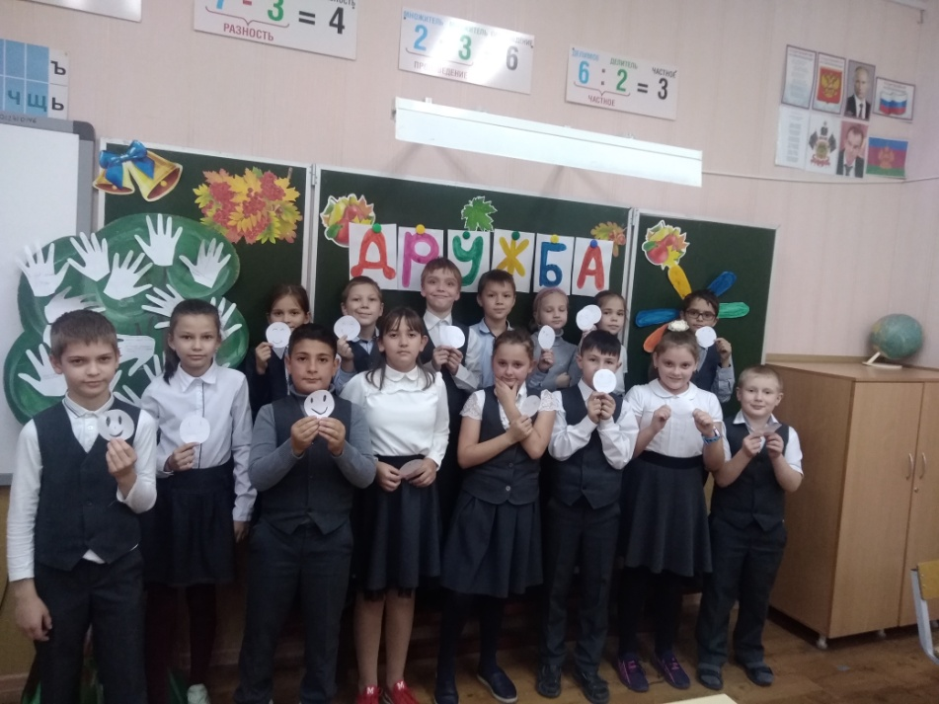

Вывод. Классный час соответствует возрастным особенностям и интересам учащихся. Применение компьютерных технологий, работа в группах, коллективная и творческая работа мотивируют учащихся к настрою в ходе внеклассного мероприятия. Все виды работ направлены на сплочение коллектива и формирование понятия «школьная дружба». Я думаю, что в данном внеклассном мероприятии удалось решить поставленные цели и задачи, избежав при этом перегрузки и переутомления учащихся.
Ресурсы, необходимые для подготовки и проведения мероприятия (кадровые, методические, материально-технические, информационные)
Кадровые ресурсы: классный руководитель, социальный педагог, психолог, завуч по воспитательной работе.
Материально-технические: ПК, проектор, декорация «дерево Дружбы» . плакаты; альбомные листы.
Информационные: сайты: «Я родитель», «Растимдетей.рф», «Дети в информационном обществе», портал «Одаренные дети», материалы журнала «Справочник классного руководителя».
Рекомендации по использованию методической разработки в практике работы классных руководителей:
Реализация данного воспитательного мероприятия дает возможность учащимся относиться друг к другу с уважением, приобрести навыки работы в сотрудничестве. Учащиеся смогут понять, какими качествами должен обладать настоящий друг, какую роль играют школьные друзья в их жизни. Методическая разработка классного часа может быть адаптирована для реализации в измененных условиях и использована в работе других классных руководителей.

